Actividad01:

1)Realizar la instalación y configuración de un entorno de trabajo para programar con JavaScript.
Para ello tendrás que buscar e instalar en tu sistema operativo 3 editores de páginas web, de los cuales, uno de ellos debe ser un editor online. Todas las aplicaciones que instales tendrán que ser gratuitas y tendrás que explicar las razones por las que has elegido tu editor web entre muchos otros.

Los 2 programas que he instalado son: Brackets, Note pad ++ y el editor online que uso es: JSFIDDLE.

Brackets: Utilizo el bracket debido a su forma ordenada de ver las cosas, su gran cantidad de plugings. Es una herramienta que te permite trabajar con vistas previas constantemente, insertas un color, una imagen, etc..solo tenemos que poner nuestro curso encima de ellos para que aparezca una vista previa de que lo que estamos insertando. También cuenta con ayuda de código y autocompletado, más podemos dividir nuestro programa en 2 para por ejemplo, trabajar por un lado HTML y CSS.

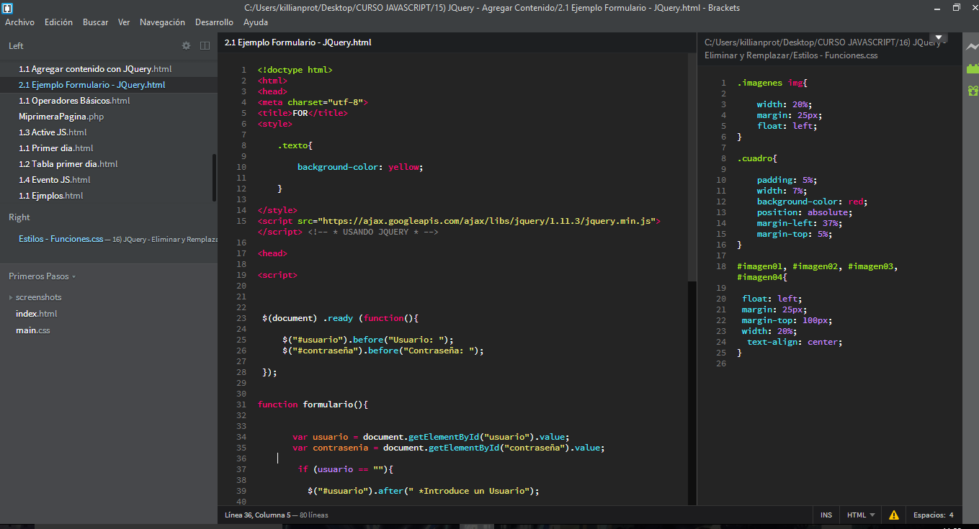

Note pad ++: Una herramienta sencilla que esta bien para ir empezando y tareas menos laboriosas. No tiene la versatilidad de Brackets o Sublime pero lo hace una herramienta genial cuando lo que queremos hacer son tareas sencillas.

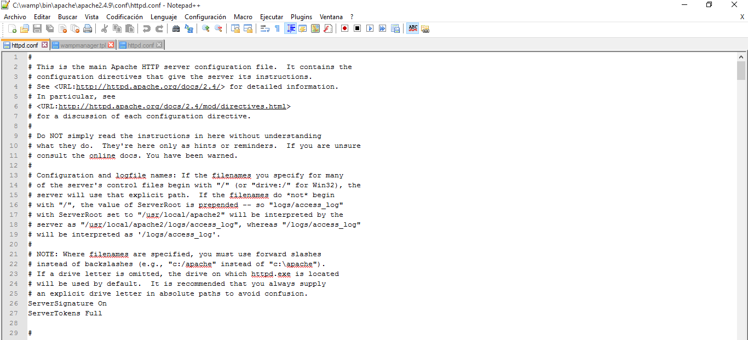

JSFIDDLE: Un editor online que me sorprendió mucho nada mas verlo. Presenta una gran comodidad a la hora de trabajar con varios lenguajes al mismo tiempo. También cuenta con un apartado llamado “result” donde podremos ir viendo como queda nuestra página:

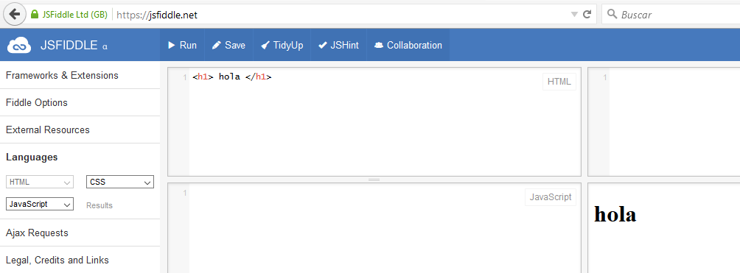

2)Usando la dirección de validación del W3C lleva a cabo la validación de la página de Google e indica los tipos de errores encontrados, cita 3 errores detectados y la solución propuesta a cada uno de ellos.

ERROR 1:

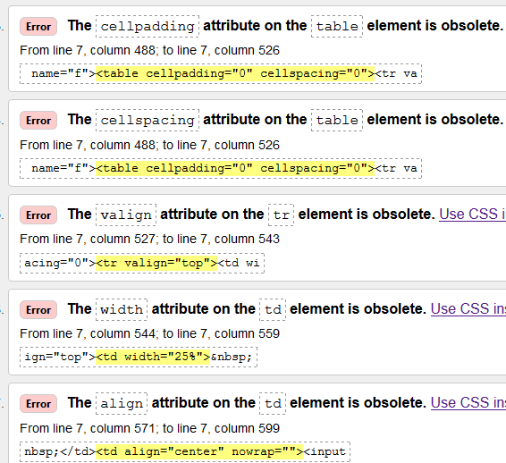
-Como podemos apreciar la gran mayoría de los problemas que nos aparecen al chequear la pagina www.google.com es por utilización de un código obsoleto. Se podría solucionar estos fallos utilizando un código mas actual para la labor que queramos realizar o simplemente si vemos que apenas cambia el aspecto de nuestra web eliminar dicho código.

ERROR 2:

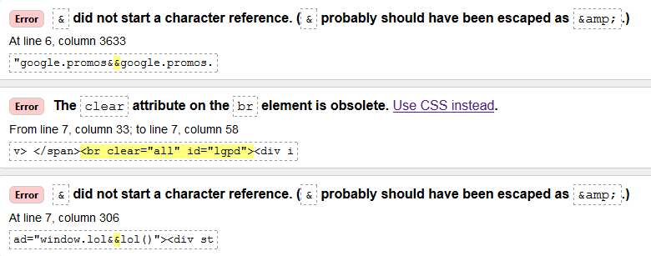
-Otro error que nos encontramos frecuentemente es la utilización del '&', para su solución deberíamos sustituirlo por '&amp'.

ERROR 3:
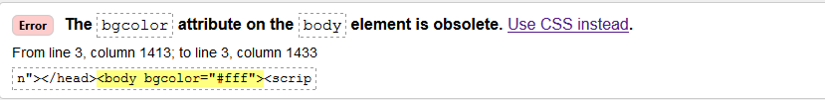
-Vemos que también tiene problemas de css, en este caso aplicando un color. Una forma de solucionarlo es utilizando un archivo externo CSS y no aplicarlo estilos directamente al código html.

